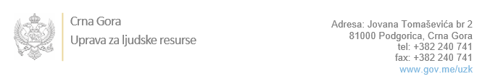

Br: 02-100/23-7/10 03. mart 2023. godine

U skladu sa članom 47 Zakona o državnim službenicima i namještenicima ("Službeni list CG", br. 02/18, 34/19, 08/21 i 37/22), a na osnovu Izvještaja o provjeri znanja, sposobnosti, kompetencija i vještina kandidata br. 02-100/23-7/9 od 03.03.2023. godine, Uprava za ljudske resurse utvrdila je

**LISTU ZA IZBOR KANDIDATA**

Po internom oglasu br. 02-100/23-7/2, objavljenom 20.01.2023. godine, za potrebe **Suda za prekršaje u Bijelom Polju**, za radno mjesto:

**1. Samostalni/a referent/kinja - zapisničar/ka - operater/ka - Odjeljenje Žabljak** - Izvršilaca: 1, na neodređeno vrijeme, Mjesto rada Žabljak:

**RANKA KNEŽEVIĆ - ostvareni broj bodova 38.00**

Odluka o izboru kandidata donosi se u skladu sa članom 48 Zakona o državnim službenicima i namještenicima ("Službeni list CG", br. 02/18, 34/19, 08/21 i 37/22), i dostavlja Upravi za ljudske resurse najkasnije u roku od deset dana od dana prijema liste za izbor kandidata.

**Agron M. Camaj**

**DIREKTOR**

Dostavljeno:

- Sudu za prekršaje u Bijelom Polju

- a/a